**2025单片机应用技术基础课程考核说明：**

**综合设计报告内容包括：**（1）方案设计与论证；（2）电路图及有关设计；（3）软件设计及流程图；（4）结果分析；（5）心得体会等**。电子版材料包括：**电路设计完整文件（proteus工程所有文件，能够正确运行）、控制程序完整文件（Keil工程所有文件，能够正确编译）、综合设计报告电子版、讲解PPT（内附运行结果视频图片等）。

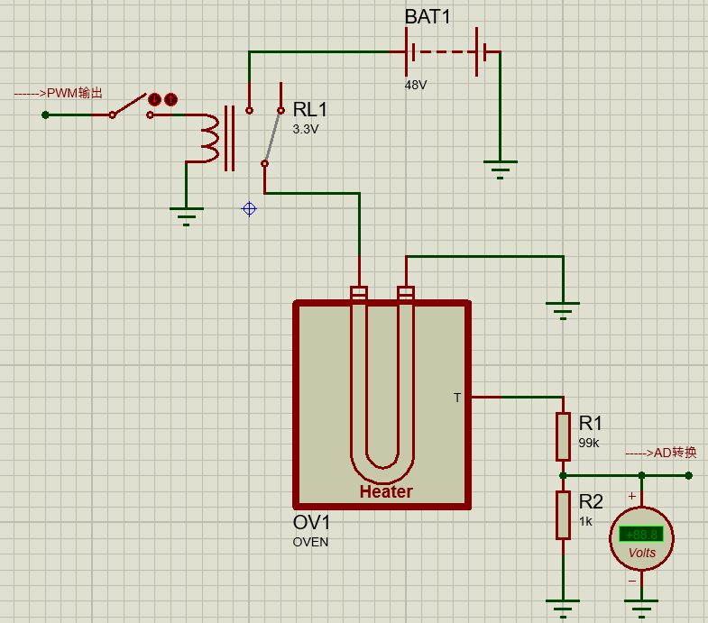

采用Keil+Proteus仿真的方式，基于STC15W4K32S4芯片实现炉温自动控制。搭建完整的电路，比如AD转换、液晶/数码管显示（显示温度设定值与实时值等）、键盘输入（修改设定值、PID参数等）、串口通讯（发送温度设定值与实时值等）、指示灯、报警蜂鸣器等。功能越完整，成绩越高。

